**모바일앱프로그래밍2(COMP0420001)** **1팀 기술문서**

**지금 갈까?**

**떠나자 지금!**

|  |  |  |
| --- | --- | --- |
| 컴퓨터학부 | 2019117921 | 우경훈 |
| 컴퓨터학부 | 2016115827 | 윤정균 |
| 컴퓨터학부 | 2017112527 | 김범준 |
| 컴퓨터학부 | 2016110861 | 권동영 |



**프로젝트 개요**

전세계 코로나 입국 정책 현황을 한눈에 알아보자!

코로나19의 도래 이후 2년이 지난 현재, 우리나라는 ‘코로나 엔데믹’ 관련 기사가 언론에 지속적으로 등장할 정도로 조금씩 일상으로의 복귀를 준비하고 있습니다. 이에 발맞추어 여행 업계 또한 항공편 예약이 급증하는 등 긍정적인 움직임들이 나타나고 있습니다.

하지만 아직 코로나의 위협이 끝나지 않은 국가들도 많습니다. 일부 국가는 아직 외국인 입국 시 격리정책을 유지하거나 심지어 외국인의 관광목적 입국을 금지하는 경우도 여전히 존재합니다.

저희 팀은 해외여행 계획 이전에 이러한 정보를 쉽게 파악할 수 있는 어플리케이션을 개발하고자 합니다. 외교부에서 제공하는 공공데이터를 활용해서 각 국가의 코로나 정책 및 상황, 대응단계 등을 안내하고, 이를 바탕으로 여행계획을 수립할 수 있도록 관광 및 여행 관련 웹 사이트로의 연결을 지원하고자 합니다.

**프로젝트 목표**

엔데믹에 맞추어, 해외여행을 떠나려는 사용자에게 해외 각국의 코로나 관련 출입국 정책 등을 편리하게 찾아볼 수 있도록 서비스를 제공하는 것이 주요 목표입니다.

코로나 사태 완전 종식 이후에도 각국의 정세에 대한 정보를 지속적으로 제공하여 해외 여행을 계획하는 사람들에게 도움을 제공할 수 있도록 개발하고자 합니다.

**시장조사**

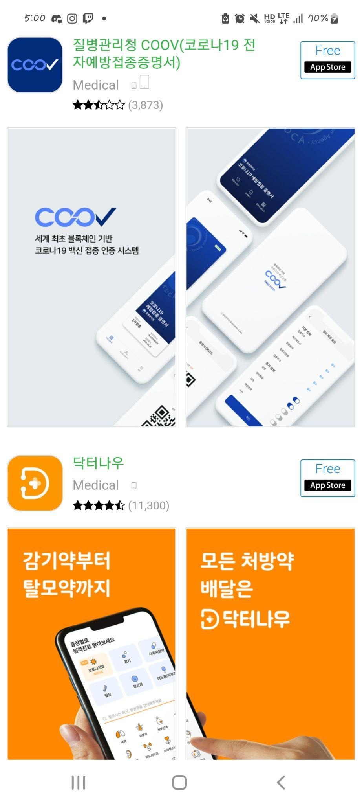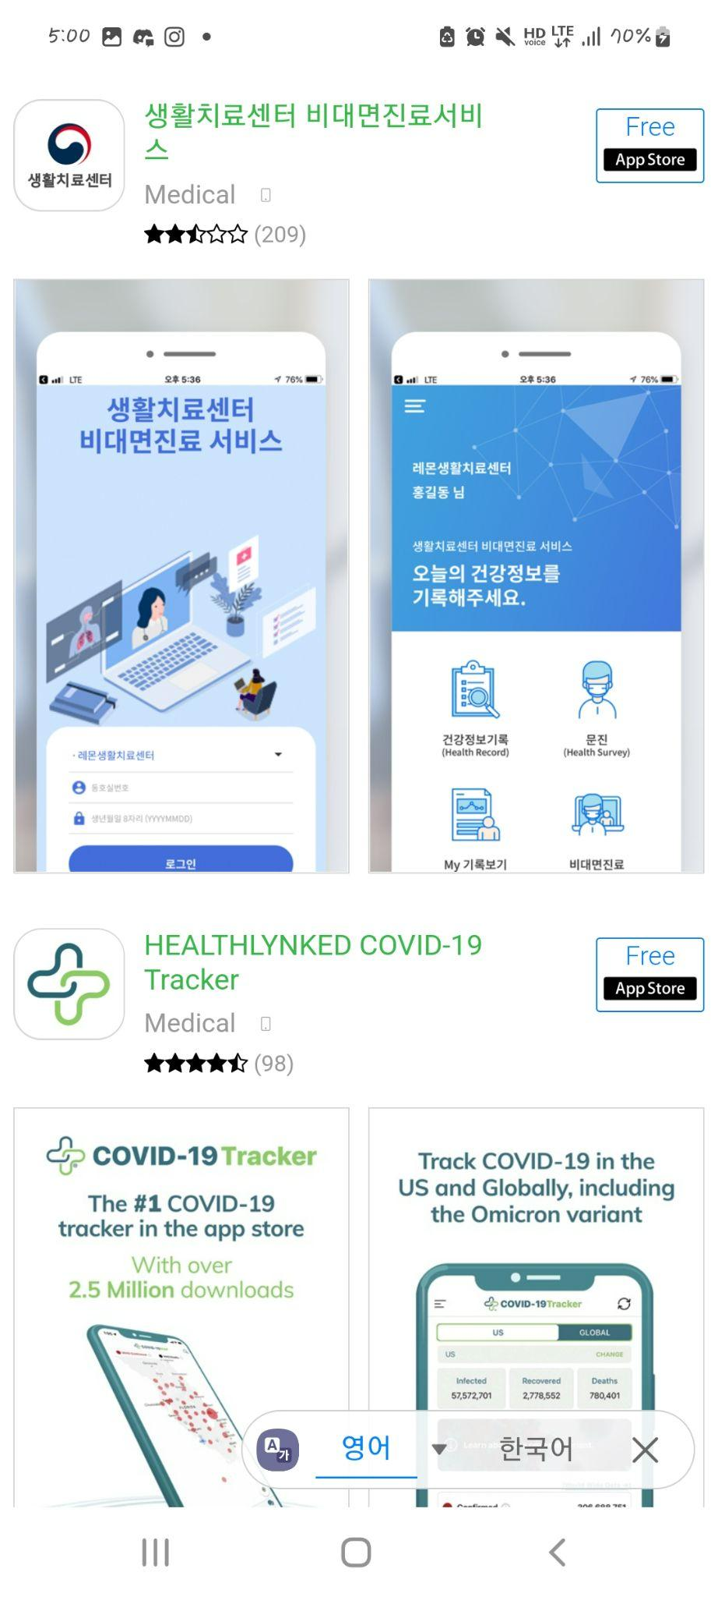

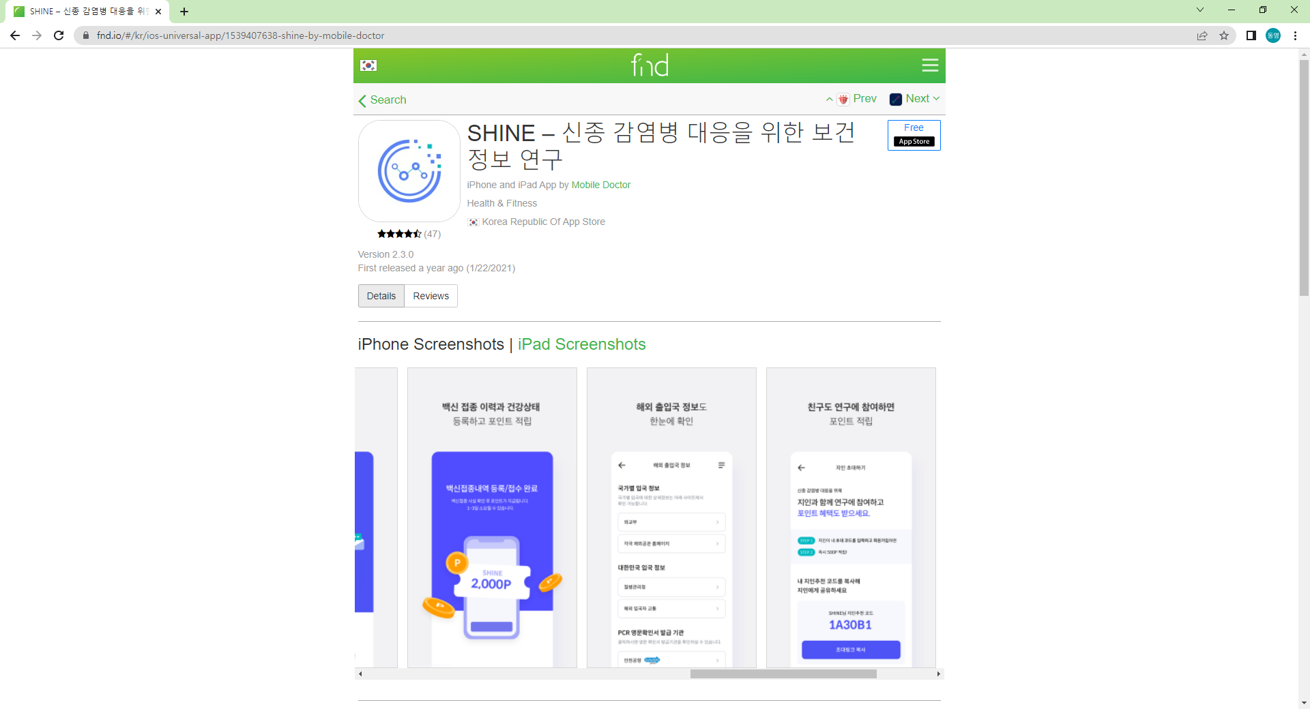현재 코로나 관련 어플리케이션은 코로나19 현황이나 전자예방접종증명서, 코로나 비대면 진료 등과 같은 서비스를 제공하는 어플리케이션 위주로 제공되고 있습니다.

그 중에서, SHINE이라는 코로나 연구용 어플리케이션에서 해외 출입국 정보를 제공하지만

실제로는 외교부 사이트로 연결되는 링크를 제공하는 수준이었습니다.

해외 코로나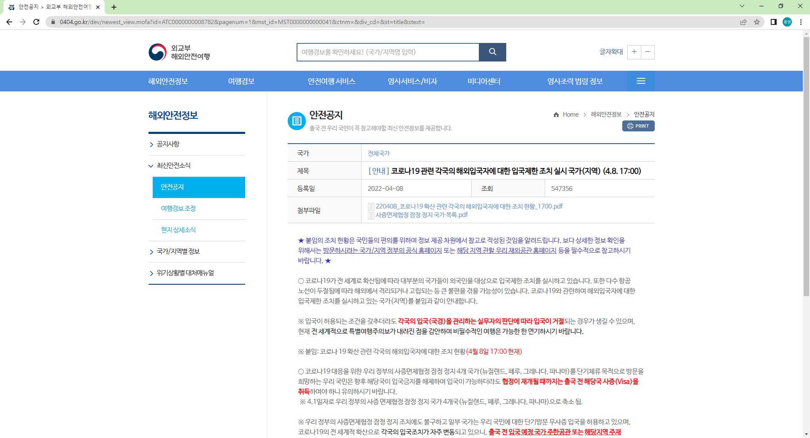 입국 관련 정보를 찾기 위해선, 외교부에서 제공하는 해외안전여행 사이트를 통해 확인할 수 있습니다. 하지만 관련 정보를 확인하기 위한 별도의 기능은 존재하지 않았고, 공지사항에 게시된 글에 포함된 첨부파일을 통해 확인할 수 있었습니다.

저희 팀은 다가오는 엔데믹 환경에 대응하고, 기존의 불편한 방식으로 접근해서 확인할 수 있는 정보들을 손쉽게 확인하고, 이를 바탕으로 다양한 방향으로 행동할 수 있도록 해외여행에 필요한 코로나19 관련 정보 제공 어플리케이션을 제작하고자 합니다.

**서비스 구현**

**주요기능**

* **여행 경보 정보 제공**

시각적으로 각 국가의 여행경보 정보를 외교부 제공 Data를 통해 출력

* **코로나 입국 정보 제공**

외교부 제공 Data를 통해 코로나 입국 정보를 제공

* **예약을 위한 리다이렉트**

입국 정보 확인 후 항공권 예매 등을 위해 웹사이트 리다이렉트 기능 제공

* **플래너 기능**

여행정보 확인 후, 여행 계획을 간략하게 구성

**화면 디자인**

* **로딩 화면**



* **초기 화면**

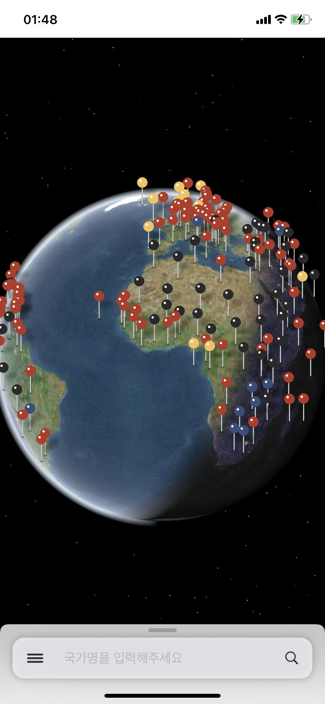

앱 시작 시 각 나라의 국가의 여행 경보를 Pin색깔 별로 표기

* **검색 화면**

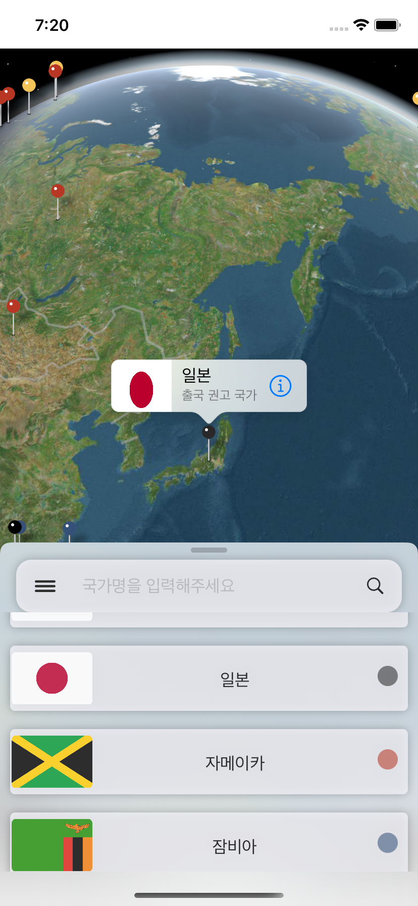 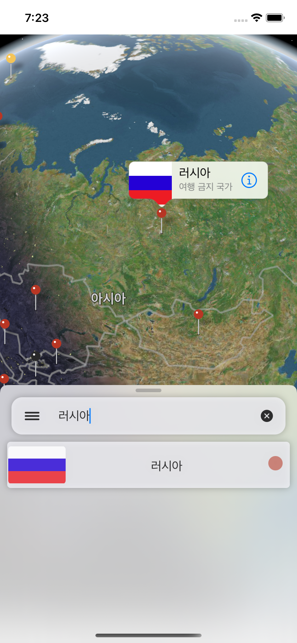

검색창을 터치하면 국가리스트 Sheet의 위치가 Middle 상태로 변경됨

검색창에서 국가를 클릭하면 Map의 카메라 위치가 해당 국가로 이동하며 핀이 자동으로 선택

핀 선택 시 해당국가의 국기와 간략한 여행 경보를 표기

* **국가별 코로나 입국 정보 화면**

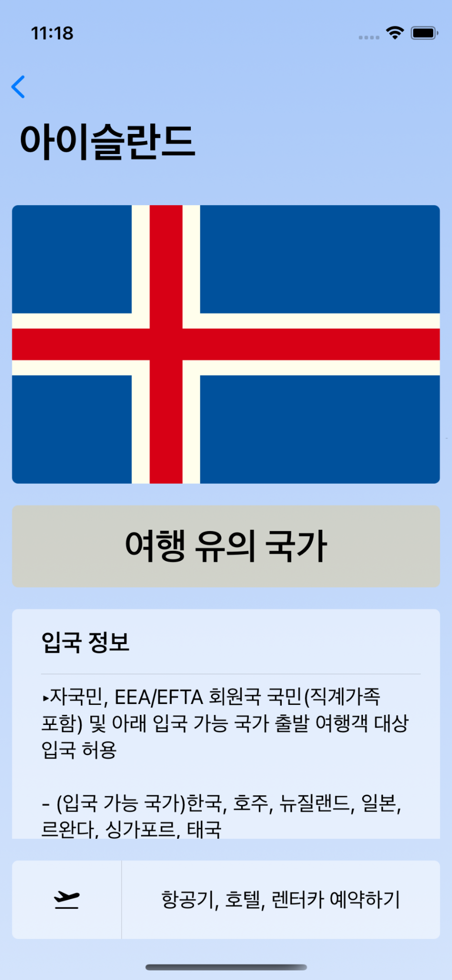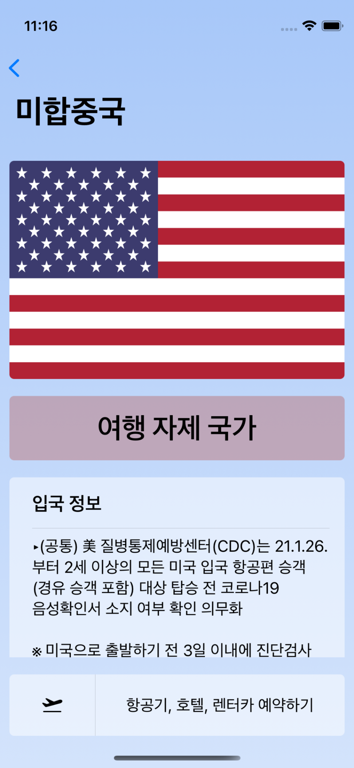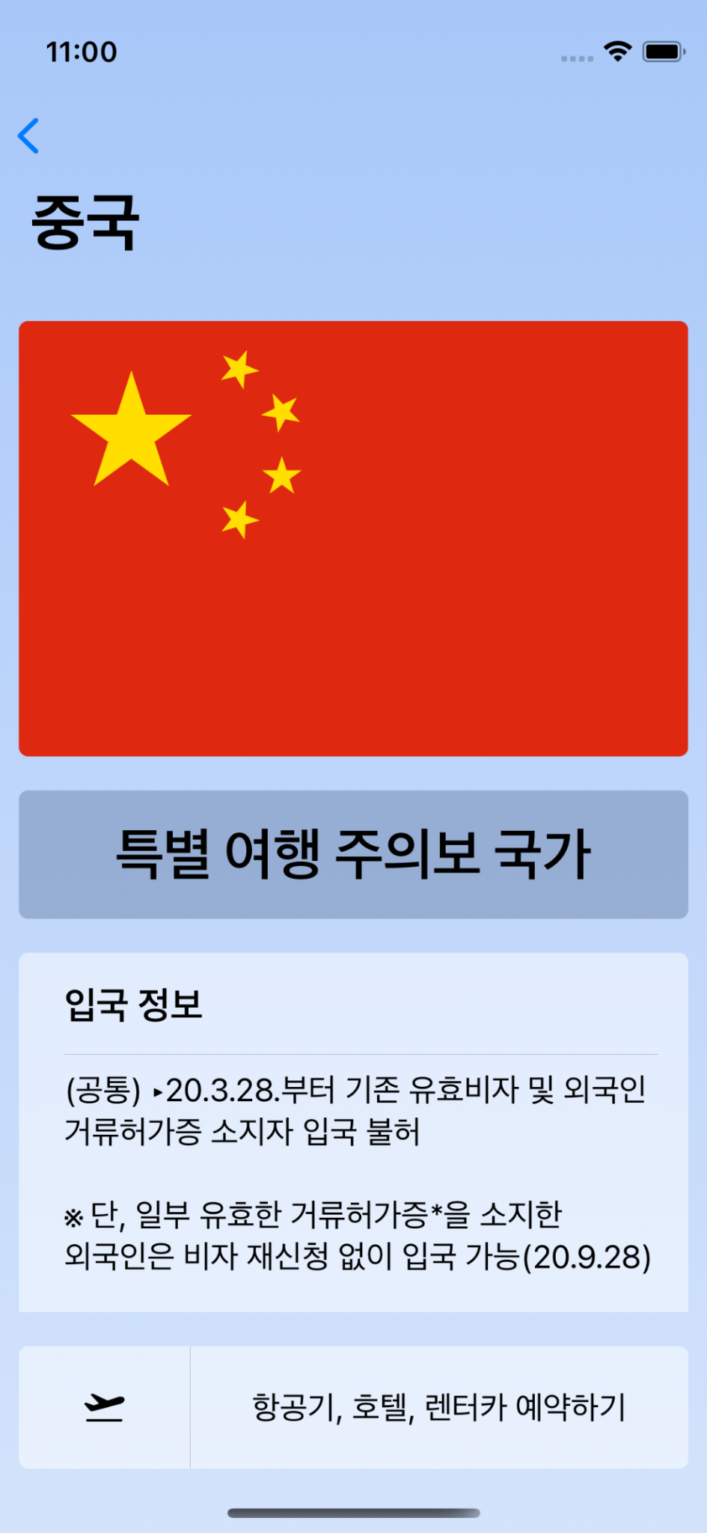

각 국가별 여행 경보와 입국정보를 보기 편한 형태로 제공

필요한 경우, 하단의 예약 버튼을 클릭하여 예약 관련 사이트로 리다이렉션 제공

* **플래너 화면**

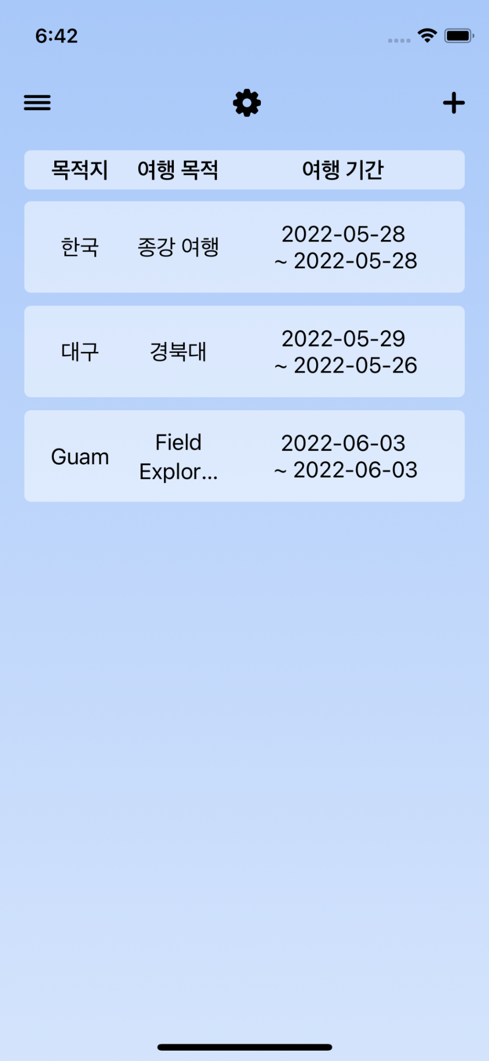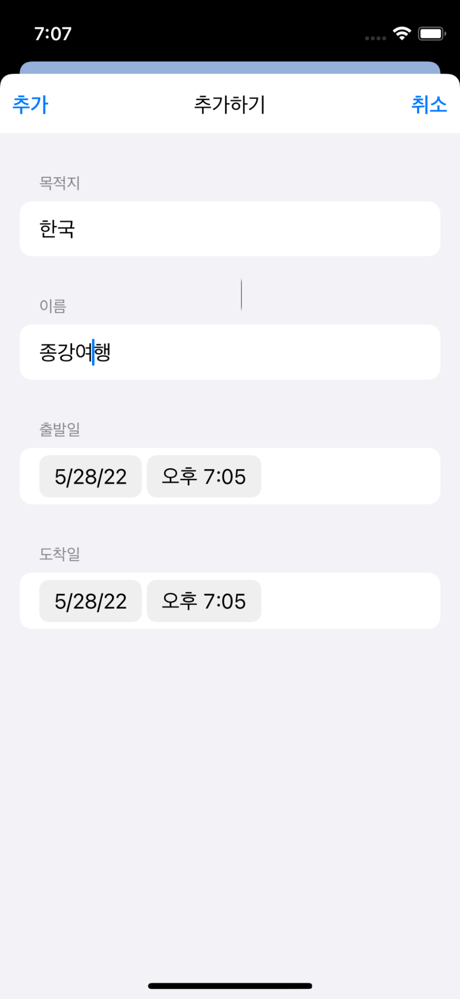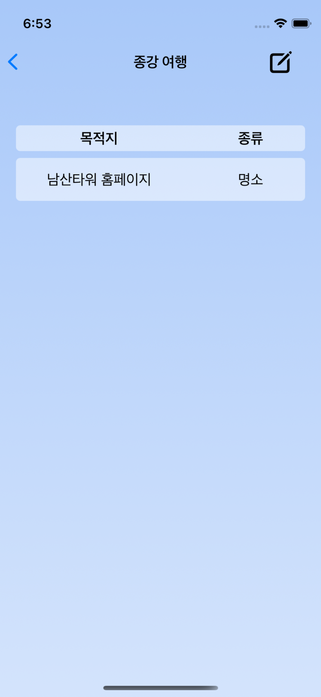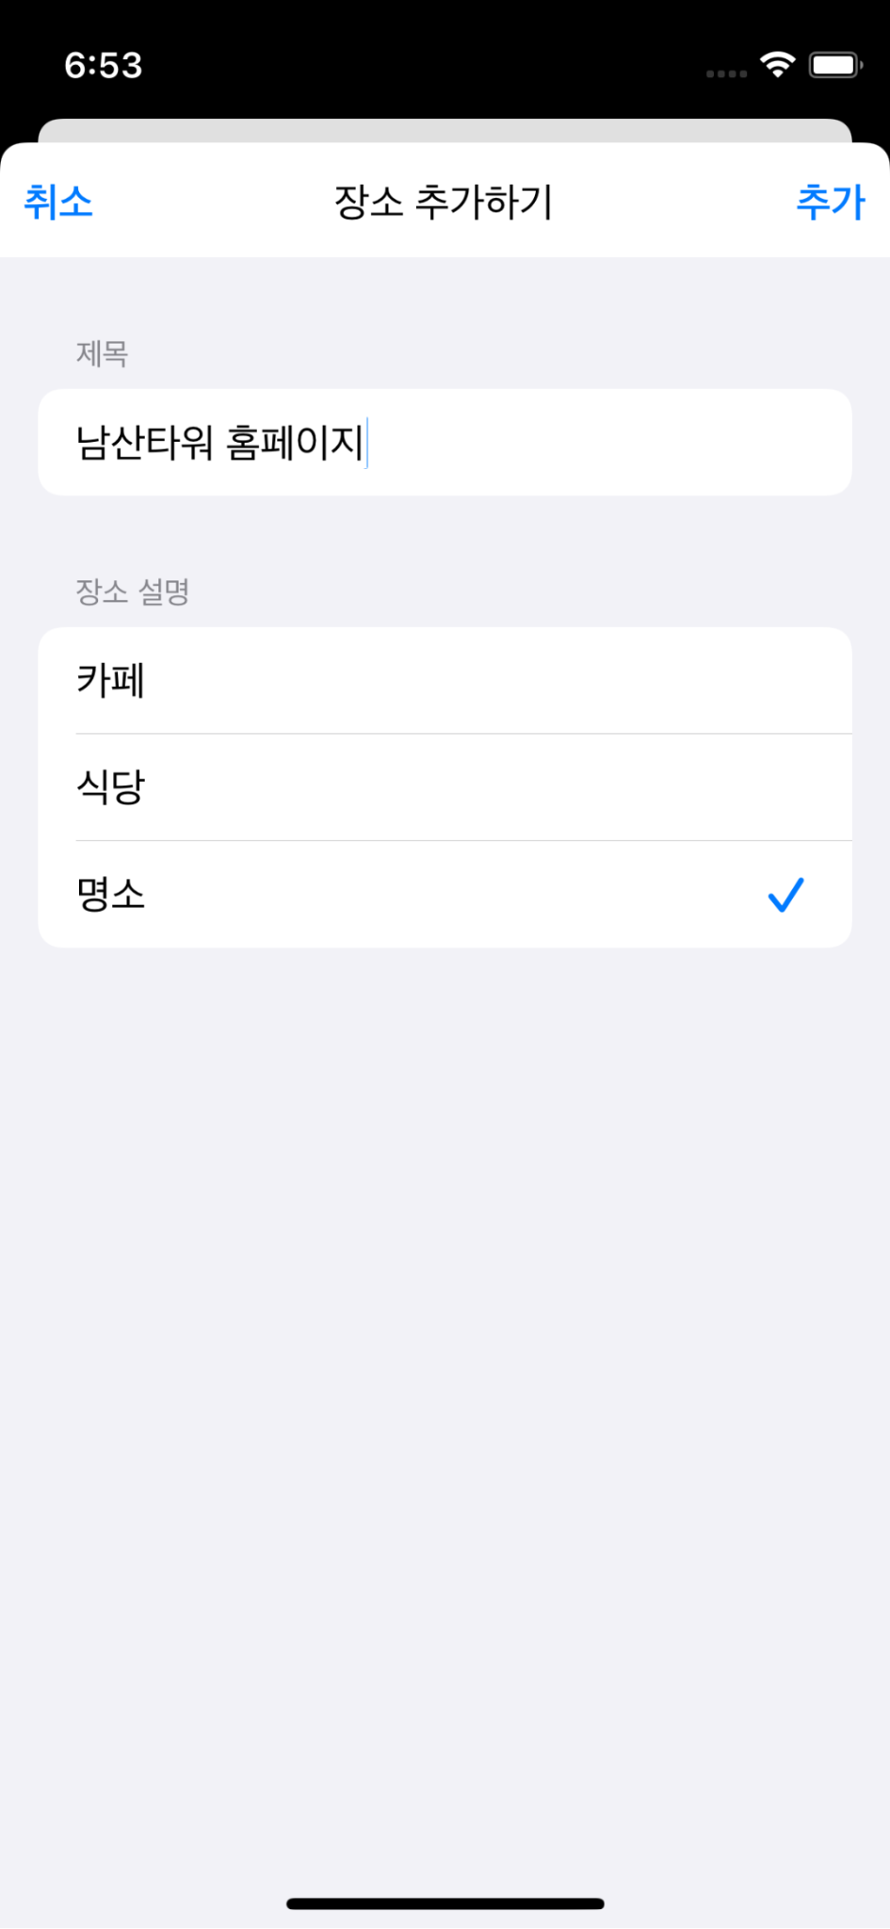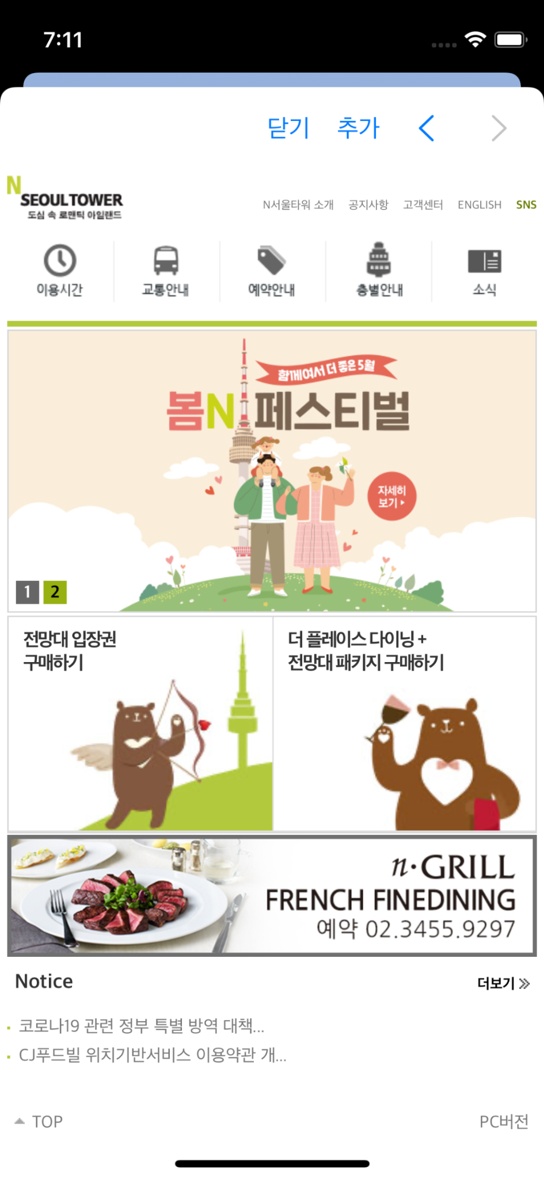

여행 계획 저장 가능 및 온라인 검색을 통해 여행 관련 정보가 담긴 웹 주소를 세부적으로 저장 가능

* **기타**

**Setting 화면**

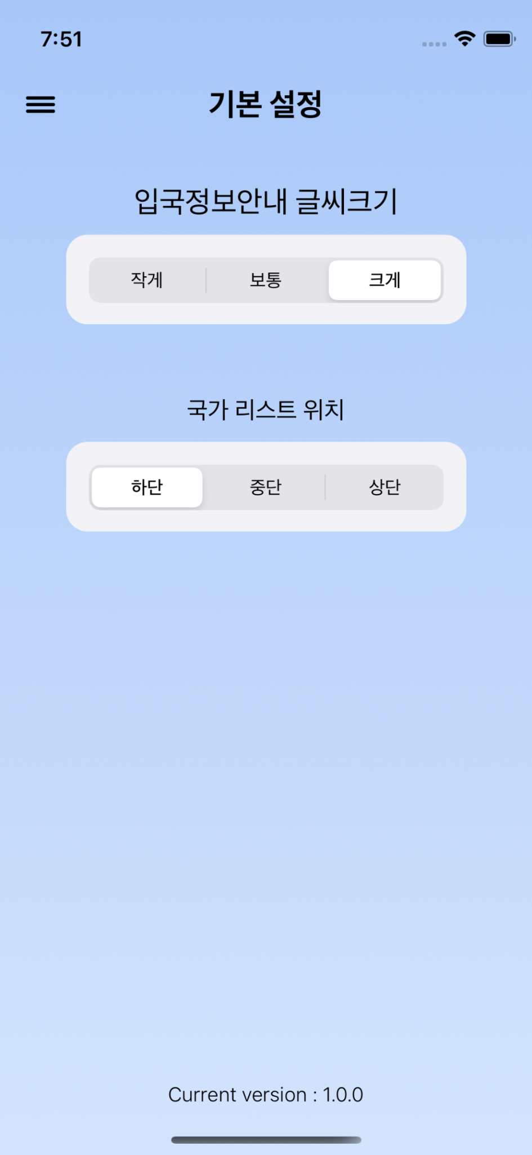

설명화면에서 글씨크기와 초기 화면의 국가리스트Sheet의 위치를 설정

**코드 설명**

* **MapView**

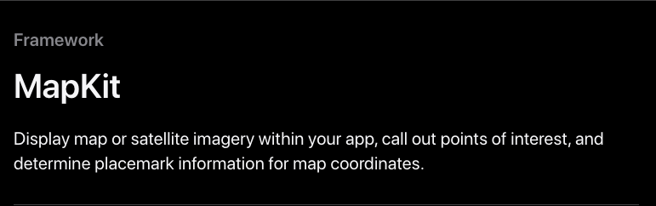 

설명화면에서 글씨크기와 초기 화면의 국가리스트Sheet의 위치를 설정

Map View를 구현하기 위해 apple에서 기본으로 제공하는 Framework인 MapKit를 사용

Map에 각 국가에 대한 Pin을 생성하기 위한 위치 정보를 받아오기 위해 Mapbox API 활용

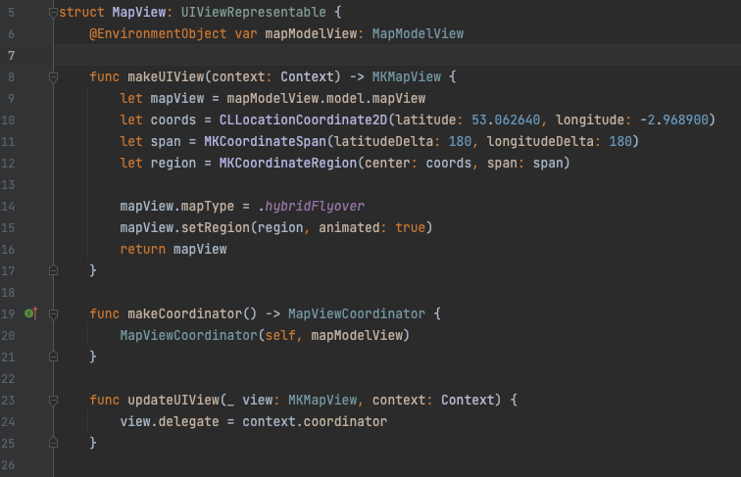

UIViewRepresentable Protocol를 적용시켜 MapView를 호출하면 MapView가 생성

makeUIView()에는 초기 MapView에 대한 카메라 위치와 Zoom Level, 지도의 Type을 설정

updateUIView()에는 Map의 UI가 변경될 때마다 실행되는 코드로 해당 코드에서는

delegate으로 처리

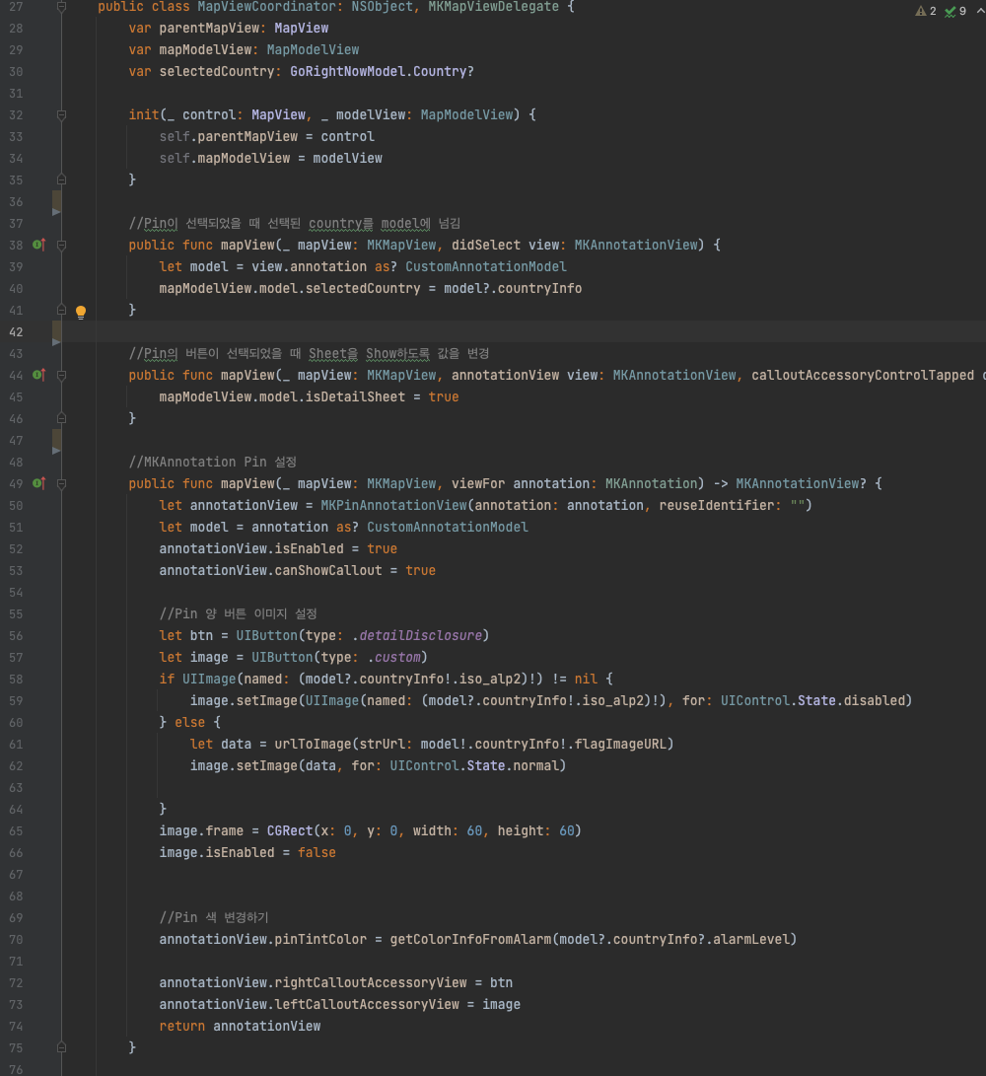

UIViewRepresentable Protocol를 적용시켜 MapView를 호출하면 MapView가 생성

makeUIView()에는 초기 MapView에 대한 카메라 위치와 Zoom Level, 지도의 Type을 설정

updateUIView()에는 Map의 UI가 변경될 때마다 실행되는 코드로 해당 코드에서는

delegate으로 처리함해당 코드에서 Pin을 선택했을 때 국가 정보를 넘겨줄 수 있도록 기본 Pin 대신 CustomAnnotationModel을 생성

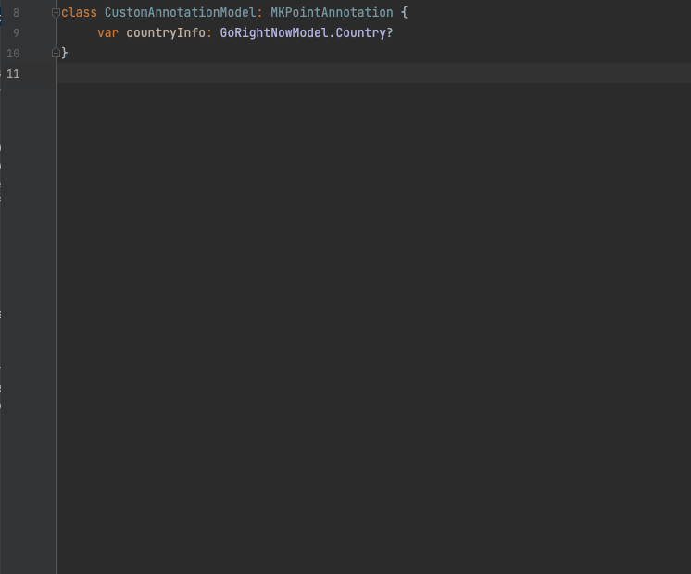

CustomAnnotaationModel은 MKPointAnnotation을 상속받고 countryInfo Property를 추가

Pin 선택 시 선택됨 Pin의 국가 정보를 MapModel에 넘겨줌과 동시에 국가에 대한 상세 정보(sheet)가 보일 수 있도록 isDetailSheet Property를 true로 변경

mainApp.swift파일에서 각 국가에 대한 정보와 위치 정보, Pin까지 설정했을 때 isGotData(true) 클로저을 실행함으로 로딩화면에서 MapView로 전환

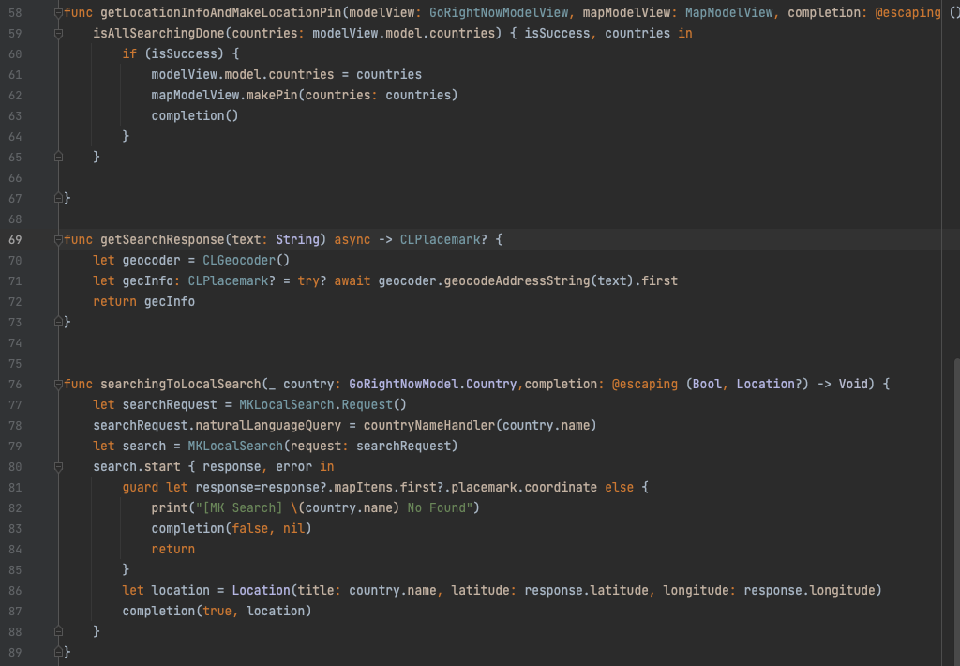

mainApp.swift에서 getLocationInfoAndMakeLoactionPin()을 호출 시 내부에서는 파라미터에 국가 Array를 받아 모든 국가 위치 정보를 검색하는 isAllSearchingDone()을 실행

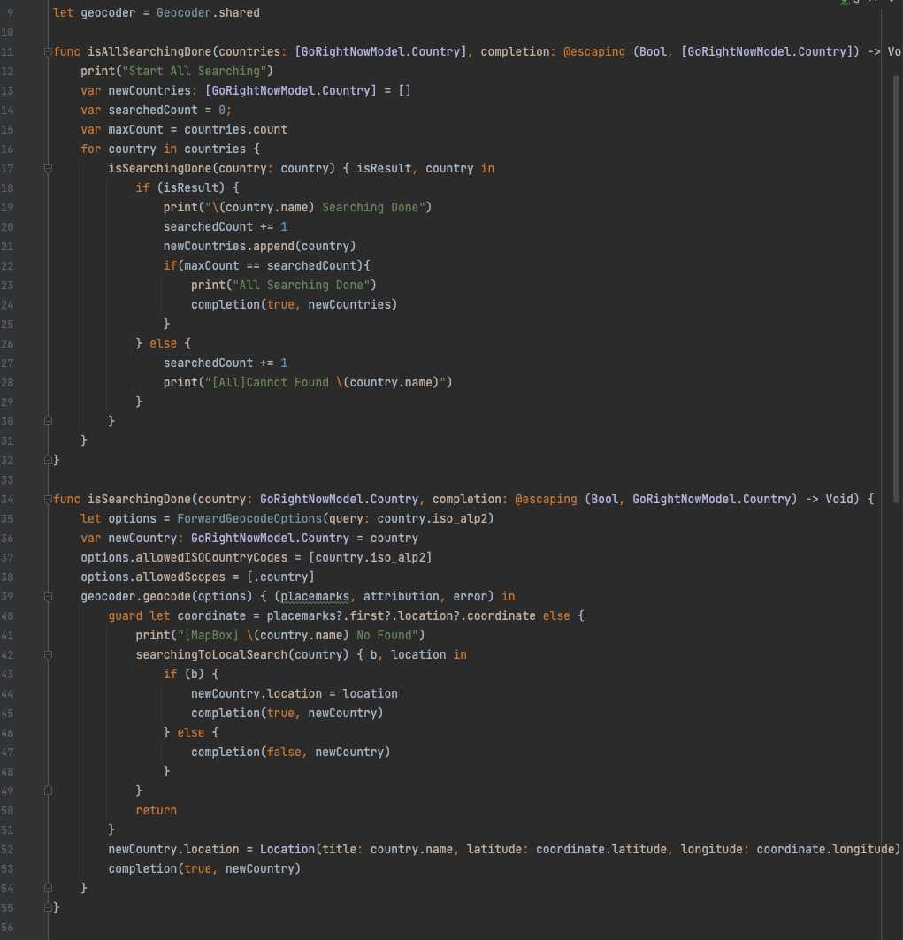isAllSearchingDone()이 수행된 후 클로져를 통해 model에 있는 국가Array를 위치정보가 담겨있는 새로운 국가 Array로 변경하며 모든 국가에 대한 pin을 생성

isAllSearchingDone()함수를 실행시키면 for문을 통해 각각의 국가를 국가정보를 파라미터로 받는 isSearchingDone() 함수를 통해 국가위치를 전달받음

isSearchingDone()이 수행된 후 국가에 대한 위치 정보가 존재하면 새로운 국가배열에 추가

파라미터를 통해 입력받은 나라의 개수와 검색이 완료된 나라의 개수를 비교하여 모든 나라가 검색되었을 때 클로져를 수행

isSearchingDone()함수를 수행시키면 기본적으로 MapBox API로 국가를 검색

검색query는 국가 코드를 이용하며 검색에 대한 Scope은 country로 제한

검색 성공 시, 위치정보에 대한 값을 추가하여 클로져를 통해 새로운 국가 정보 전달

검색 실패 시, searchingToLoaclSearch함수를 통해 2차 검색을 실시

2차 검색 성공 시 위치정보를 추가하여 클로져를 통해 새로운 국가 정보를 전달하며

실패 시 클로져에 false값을 추가하여 정보를 전달

searchingToLocalSearch()는 Apple의 지도 검색 API를 사용해 국가 위치를 얻어옴

검색query는 국가 이름을 사용하며 클로저를 통해 검색 성공시 검색 결과중 첫번째 위치 정보를 넘기며, 실패시 nil을 넘김

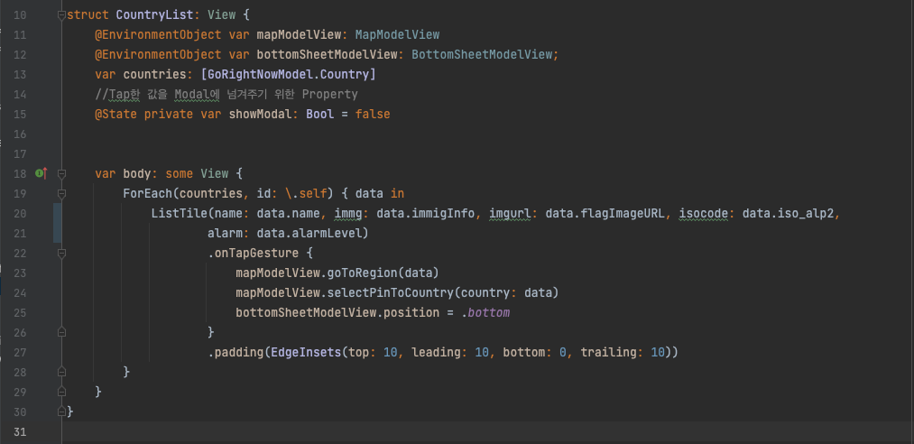

국가List에서 국가를 Tap하게 되면 goToRegion()를 통해 해당 국가로 카메라를 이동시키며 selectPinToCountry()를 통해 해당 국가의 Pin을 자동으로 선택

Pin을 선택했을 때 rightCalloutAccessory를 선택하게 되면 Model의 isDetailSheet 가 true로 변경되며 MainApp.swift의 sheet가 보임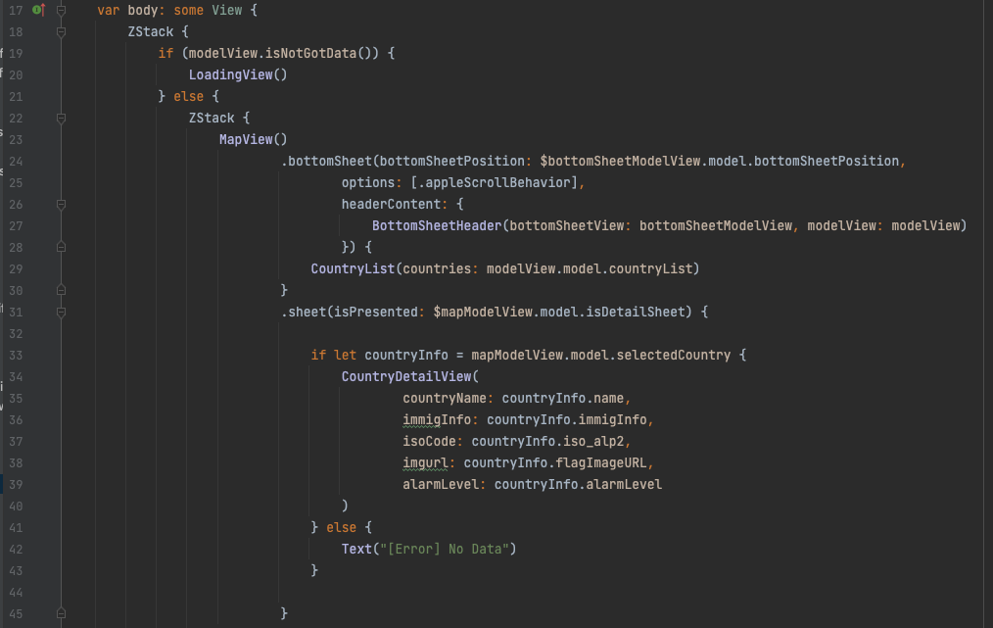

mapModel에 selectedCountry내용이 존재하면 해당 정보를 이용하여 Sheet에 CountryDetailView를 구성

* **API 호출**

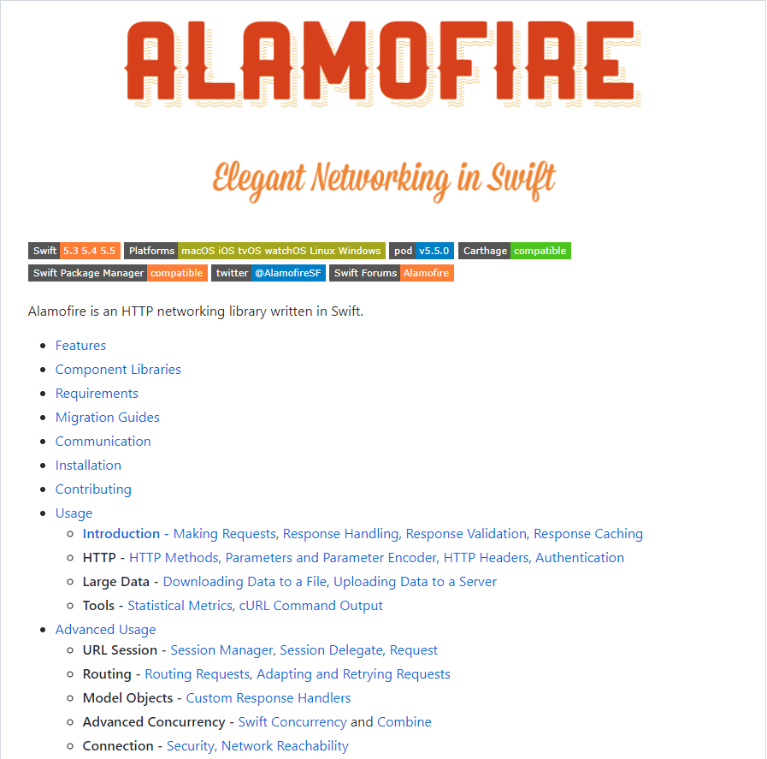

API 호출을 위해 Alamofire 라이브러리를 활용

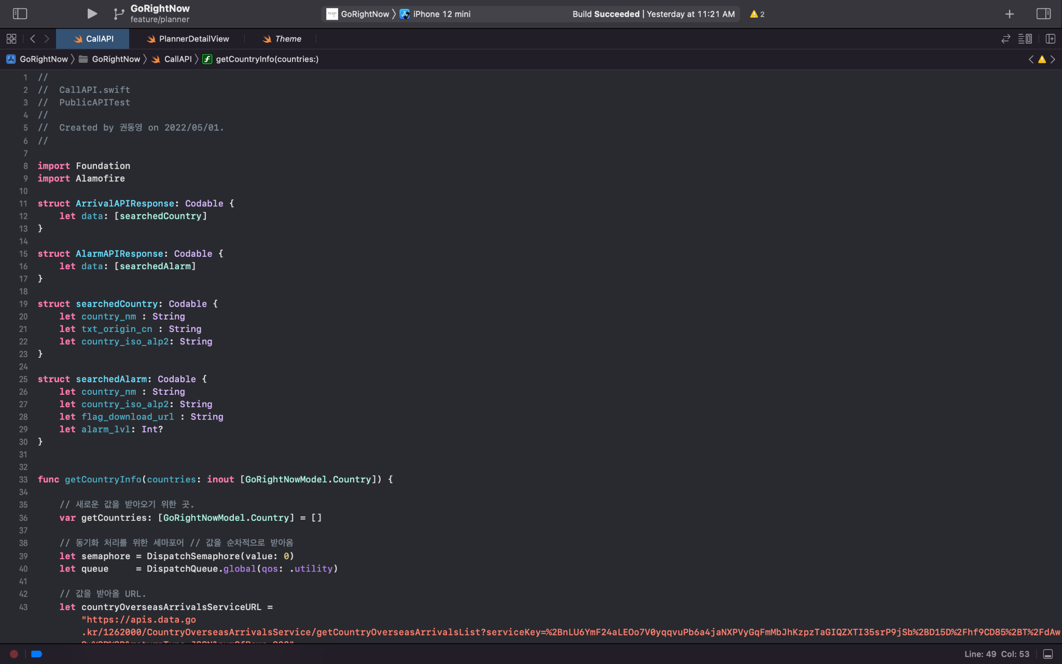

JSON 형태로 Data를 받아와서 사용하기 위해 Codable로 선언함

이때, API를 두 번 호출하므로 각 API 별로 구조체를 별도로 선언

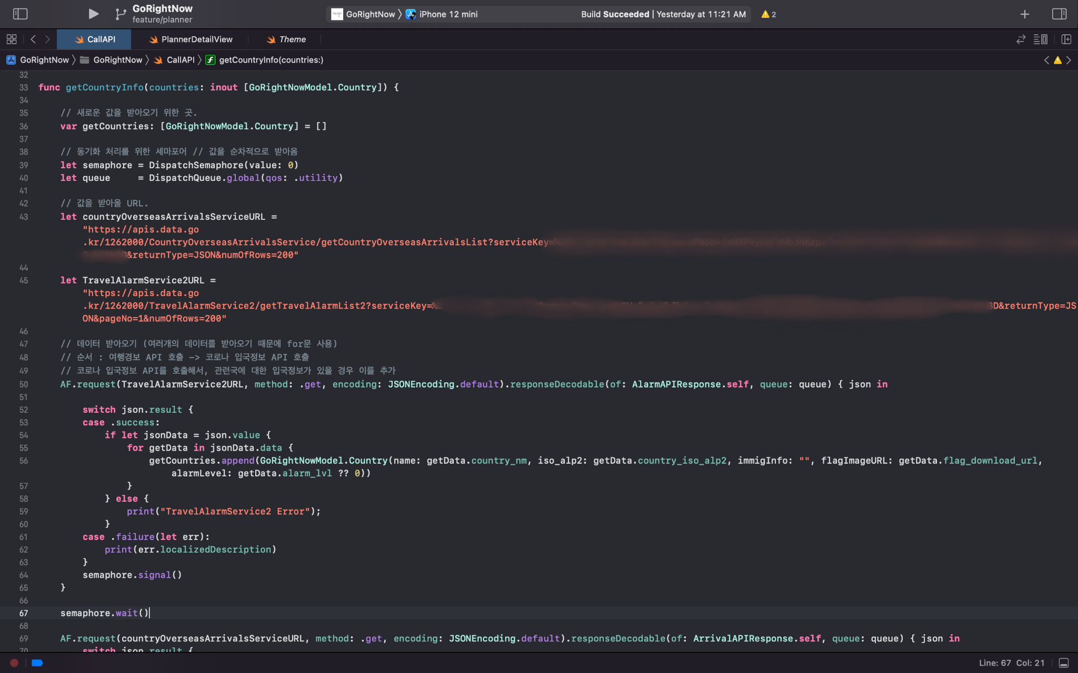

func getCountryInfo()를 통해 API를 호출

순차적으로 Data를 받아오기 위해 DispatchSemaphore()를 활용

Alamofire를 사용하여 API를 호출하기 위해 DispatchQueue()를 활용

Parameter의 Key에 특수문자가 들어가는 경우가 존재하여 별도의 Parameter 변수를 선언할 수 없는 관계로 URL 그대로 활용

(API 호출시 필요한 serviceKey부분은 노출되면 안 되므로 모자이크 처리)

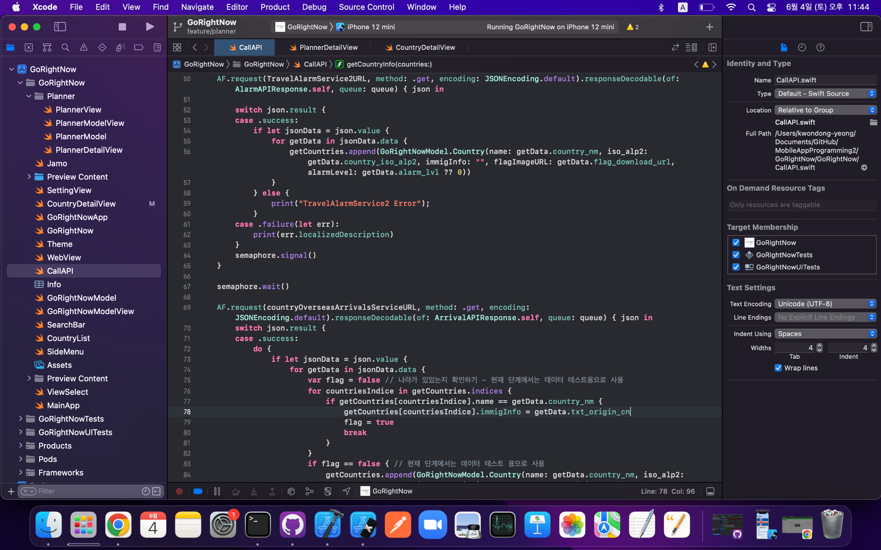

AF.request를 통해 Alamofire로 여행경보 API를 호출

GET method로, JSON format으로 Encoding

switch문을 통해 성공, 실패 여부에 따라 동작을 다르게 실시

성공 시, Array 형태로 된 데이터들을 가져와서 어플리케이션에 저장

Semaphore를 활용하여 API에 대한 통신이 종료될 때까지 다음으로 진행하지 않음

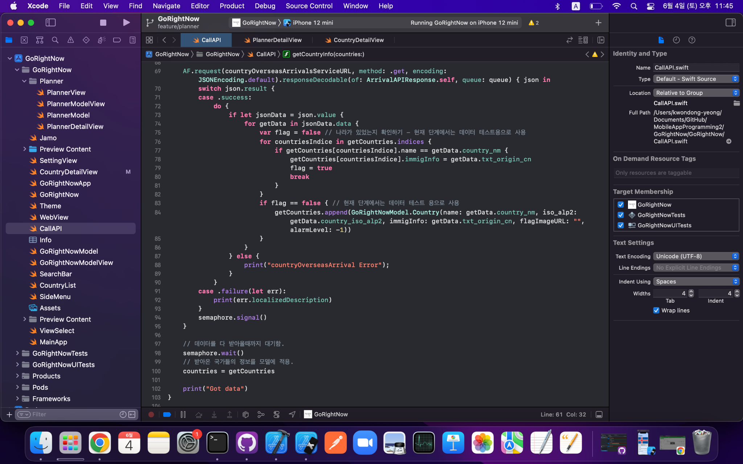

AF.request를 통해 Alamofire로 코로나 입국 정보 API를 호출

이전에 호출한 방식에서, URL을 제외하고 동일하게 호출

이전 API 호출을 통해 저장했던 Data와 이번에 API를 호출해서 받아온 Data를 비교해서 어플리케이션에 필요한 정보들을 저장

* **플래너 화면**

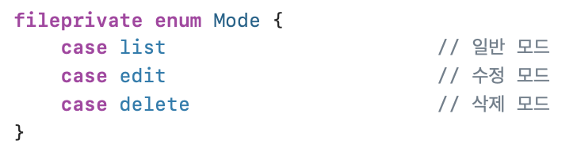

Enum의 적당한 활용으로 화면의 상태를 조절

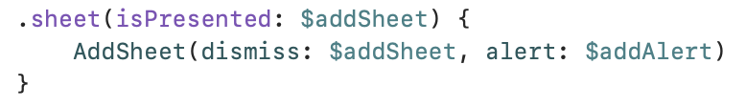

추가내용은 sheet를 이용해 구현

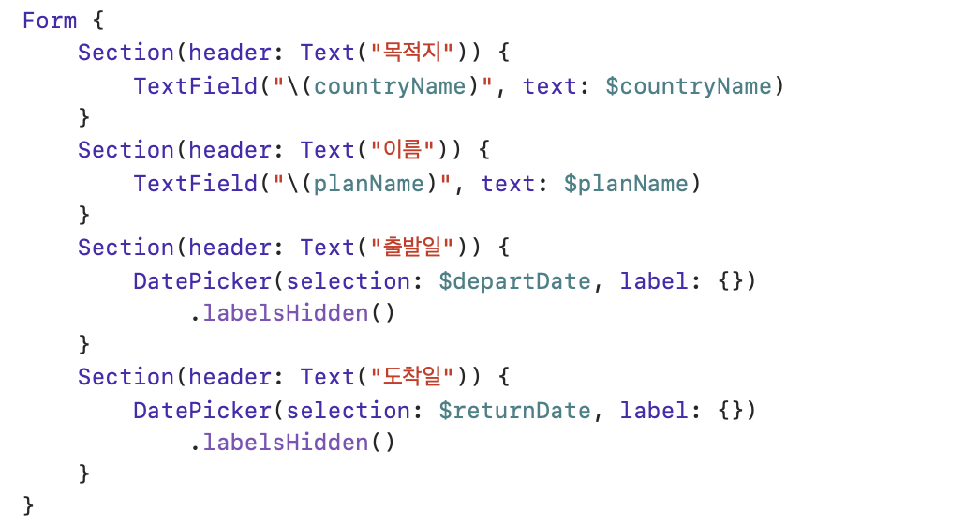

이외 값을 추가하는 부분은 Form과 Section을 적당히 이용하였으며

날짜는 DatePicker를 이용하여 받아오도록 구현

* **플래너 저장**

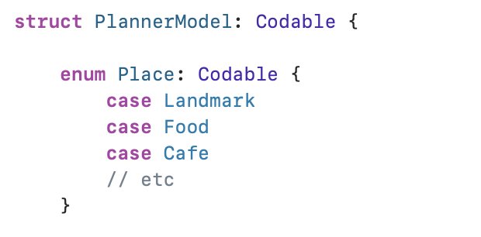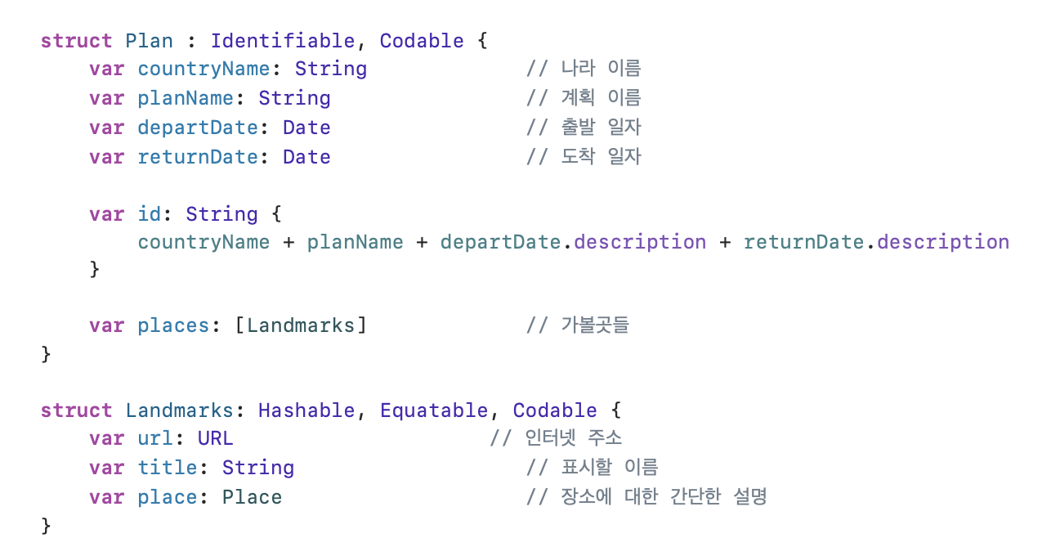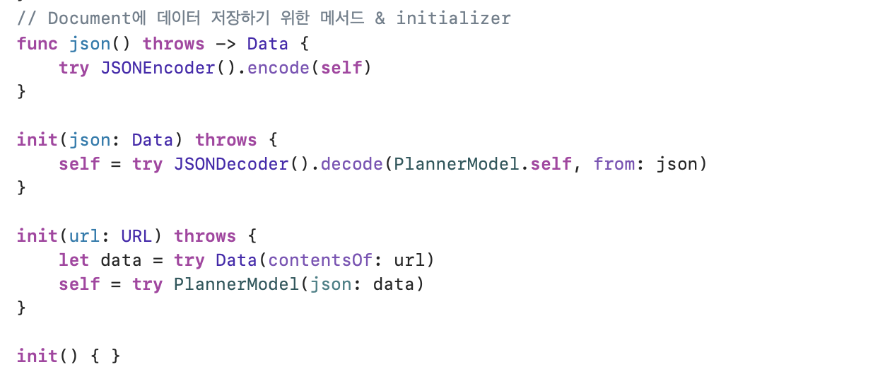

플래너 모델 전체를 Codable 프로토콜에 Conform하게 만들어 JSONEncoder로 다룰 수 있도록 만들어주었고 데이터 인코딩, 디코딩에 필요한 function과 initializer를 정의

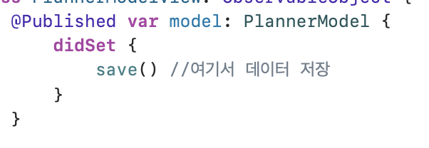

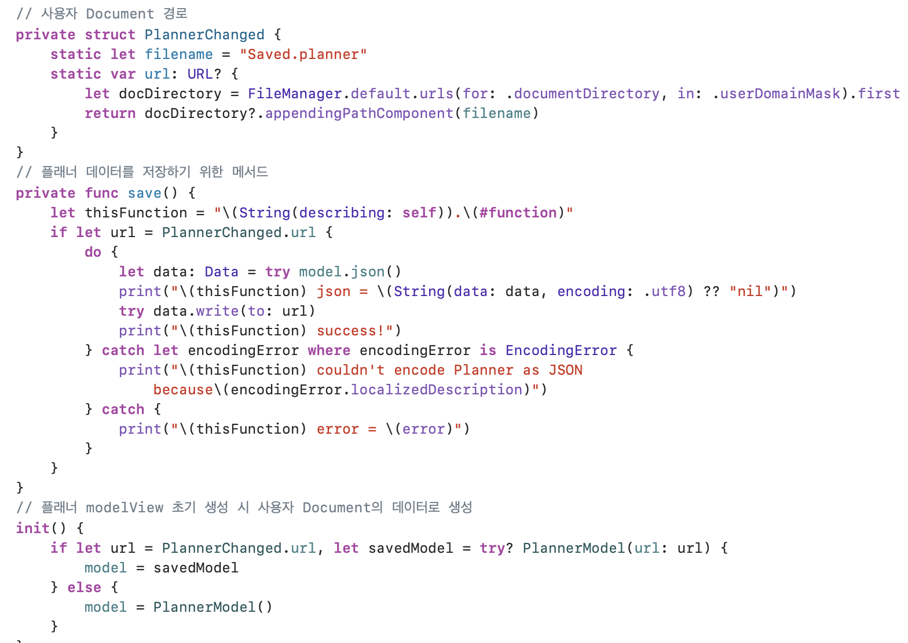

플래너 ViewModel에서는 Published된 Model이 변경되었을 경우 호출하는 didSet 옵저버에서 Model을 저장

앱을 실행시킬 때 호출되는 ModeView initializer에서 저장된 Model이 존재하는 경우 이를 Decode한 뒤 모델로 사용할 수 있도록 구현

**이슈사항**

* **프로젝트 연동 문제**

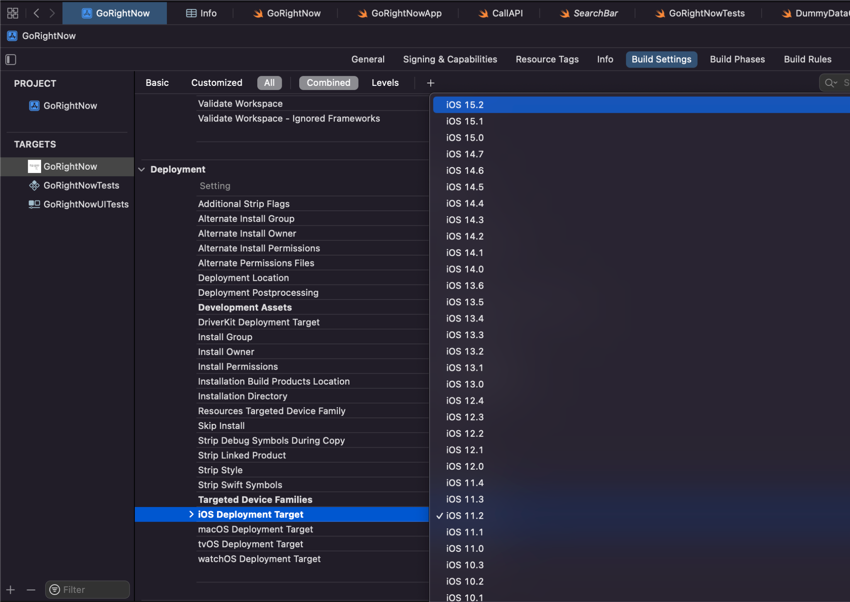

팀원 일부 중 Github를 통해 공유한 Project를 열면 Simulator가 동작하지 않는 문제 발생

⇨ 프로젝트 설정에서 iOS 버전 변경을 통해 해결

* **API 호출 관련 이슈**

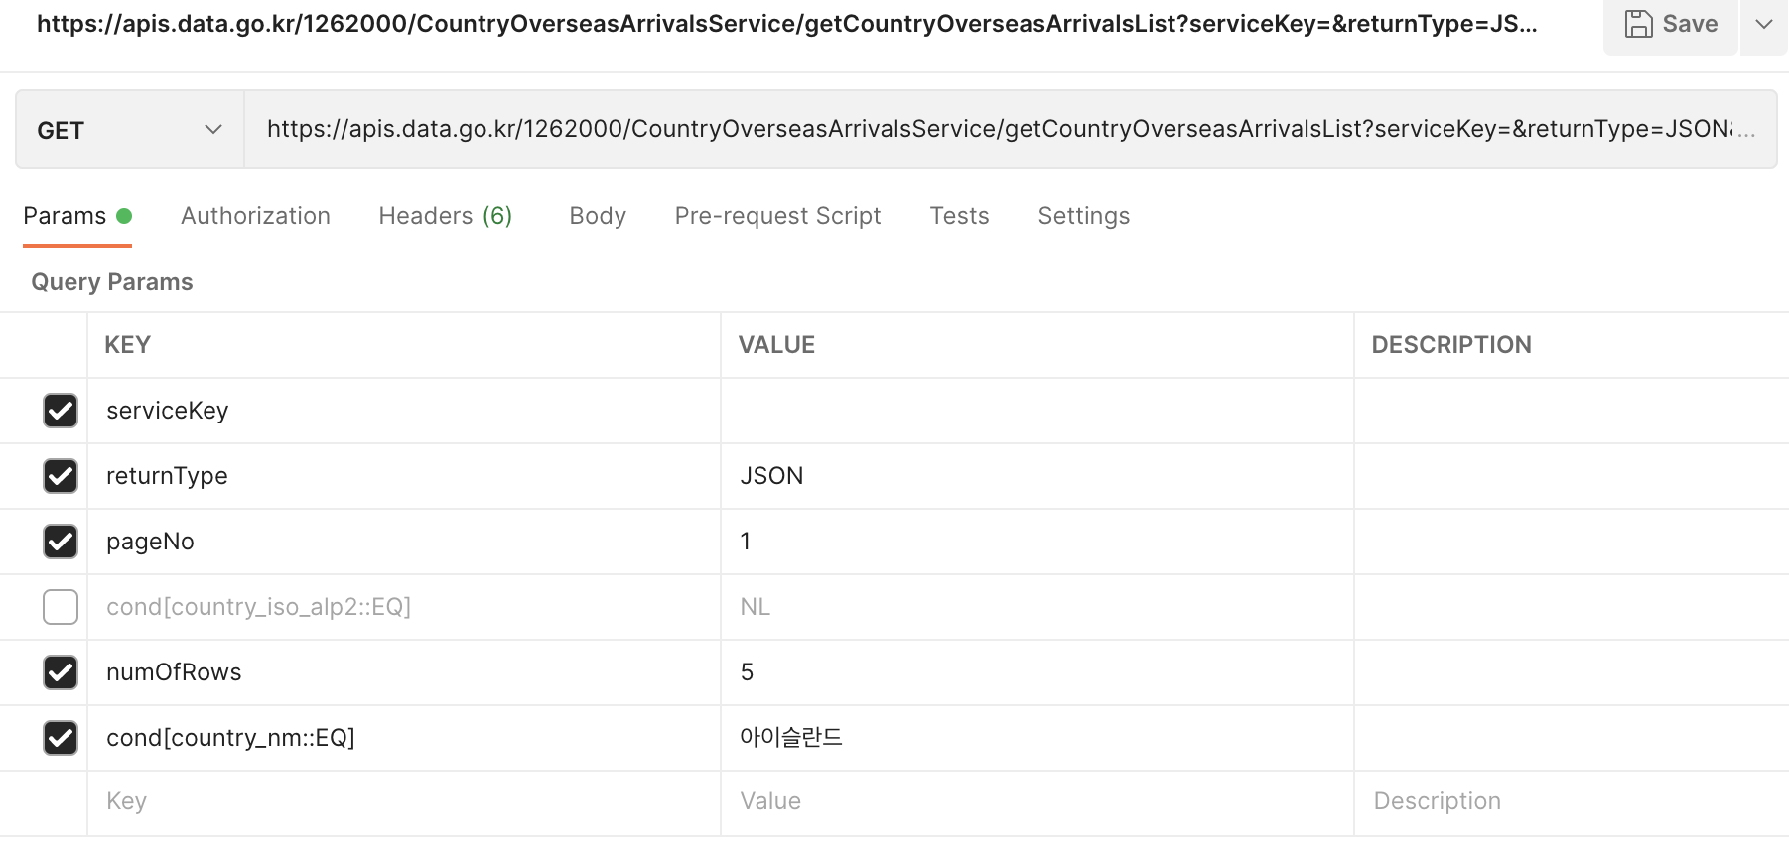



iOS에서 URL에 한글 포함이 불가능함

⇨ 한글 String을 UTF-8 Code로 변환하여 사용

* **Alamofire 통신 에러(http 호출) 문제**

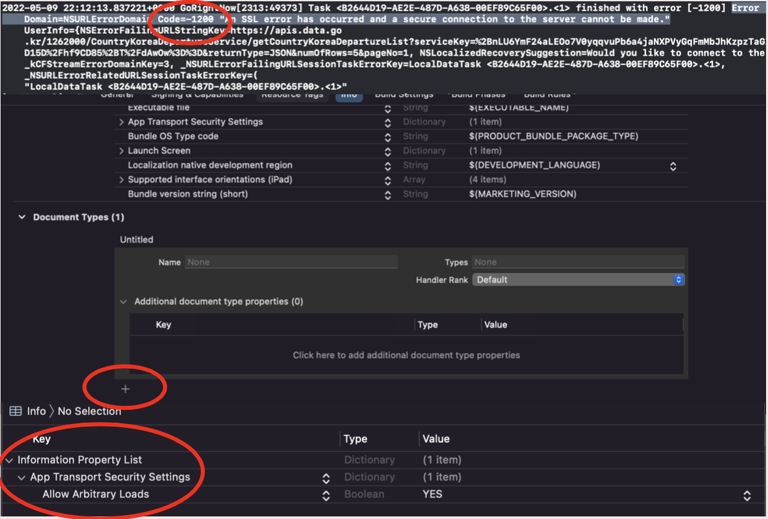

API 호출 URL이 SSL 보안이 안되어 있어(http호출) 오류 발생

⇨ http 호출을 허용하도록 Info.plist 생성 후 allow arbitrary load를 true로 변경

* **MKLocal Search API 호출 관련 이슈**

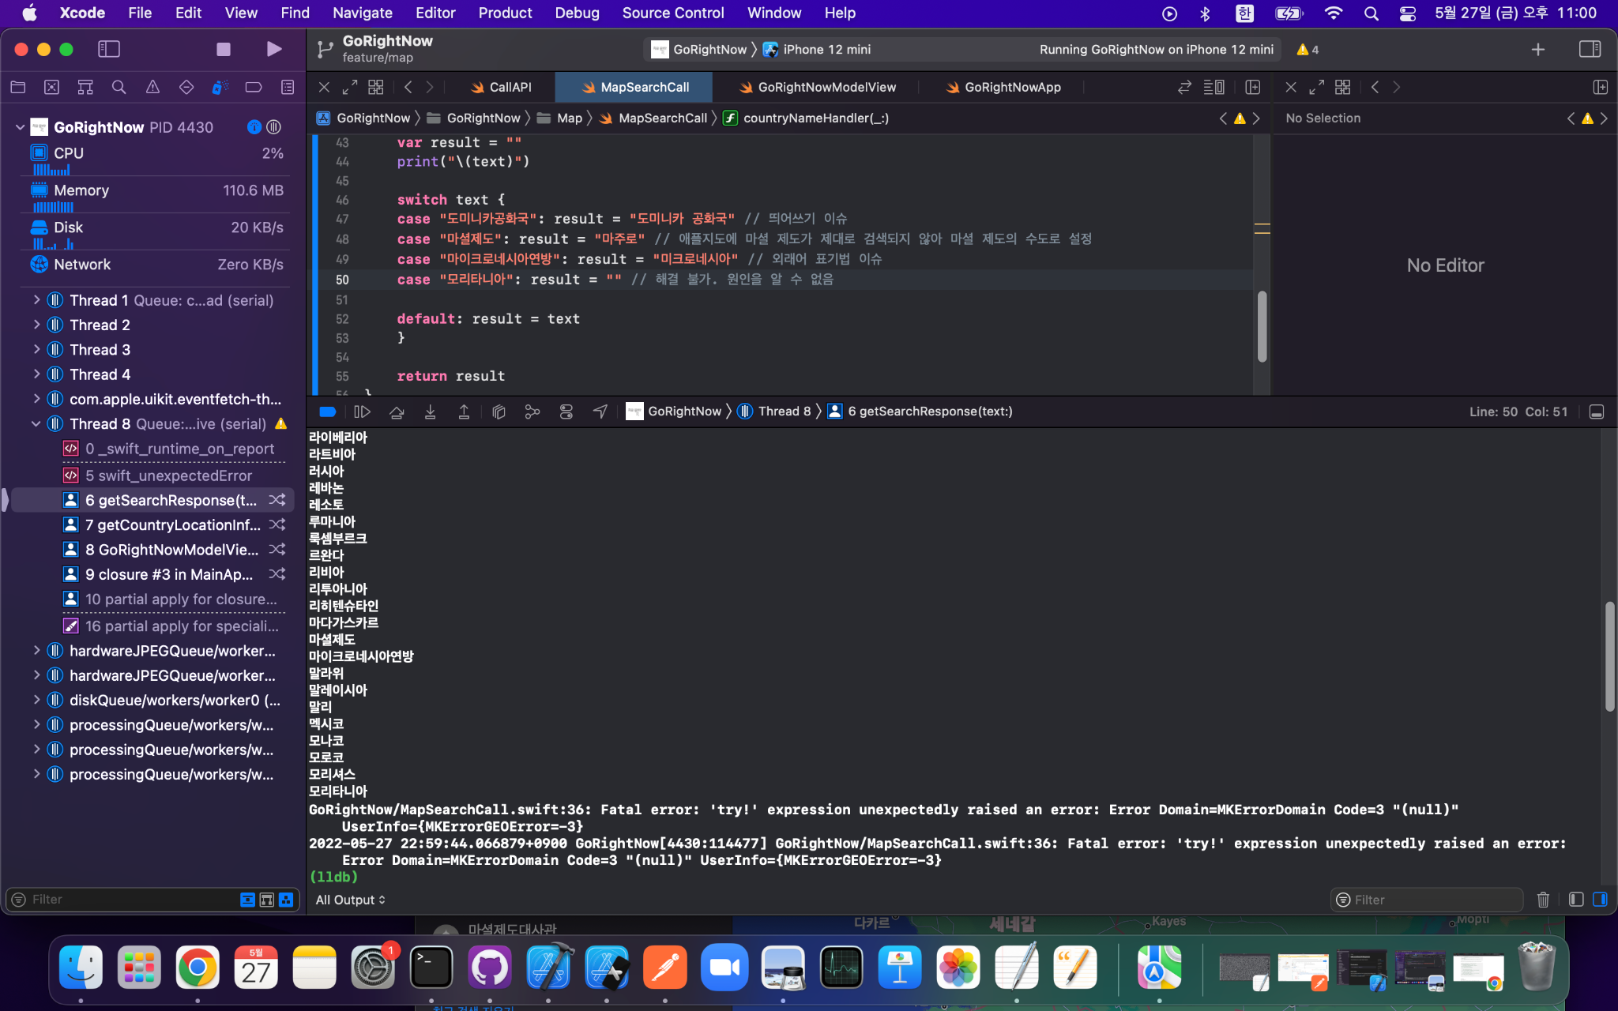

Apple의 기본 지도 검색 API인 MKLocal Search API를 통해 국가의 위치 검색 시

일정 검색 수가 넘어가면 Throttle/Limit Prevention 발생

⇨ Apple API는 일정 시간안에 정해진 횟수만 호출가능함

⇨ MapBox API를 통해 국가 위치를 검색하고 MapBox를 통해 검색되지 않는 국가만

MKLocalSearch을 통해 검색

**기대효과**

* 해외여행 증가 기조에 맞추어 코로나 관련 각국 입국정보를 편리하게 제공
* 차후 타 전염병(ex: 원숭이두창) 관련 입국 정보 제공으로 확대
* 국민들의 안전한 해외여행을 위해 기여
* 깔끔한 디자인 활용을 통한 쉬운 사용

**협업내용**

* 매주 1, 2회 이상 비대면 및 대면 회의 진행

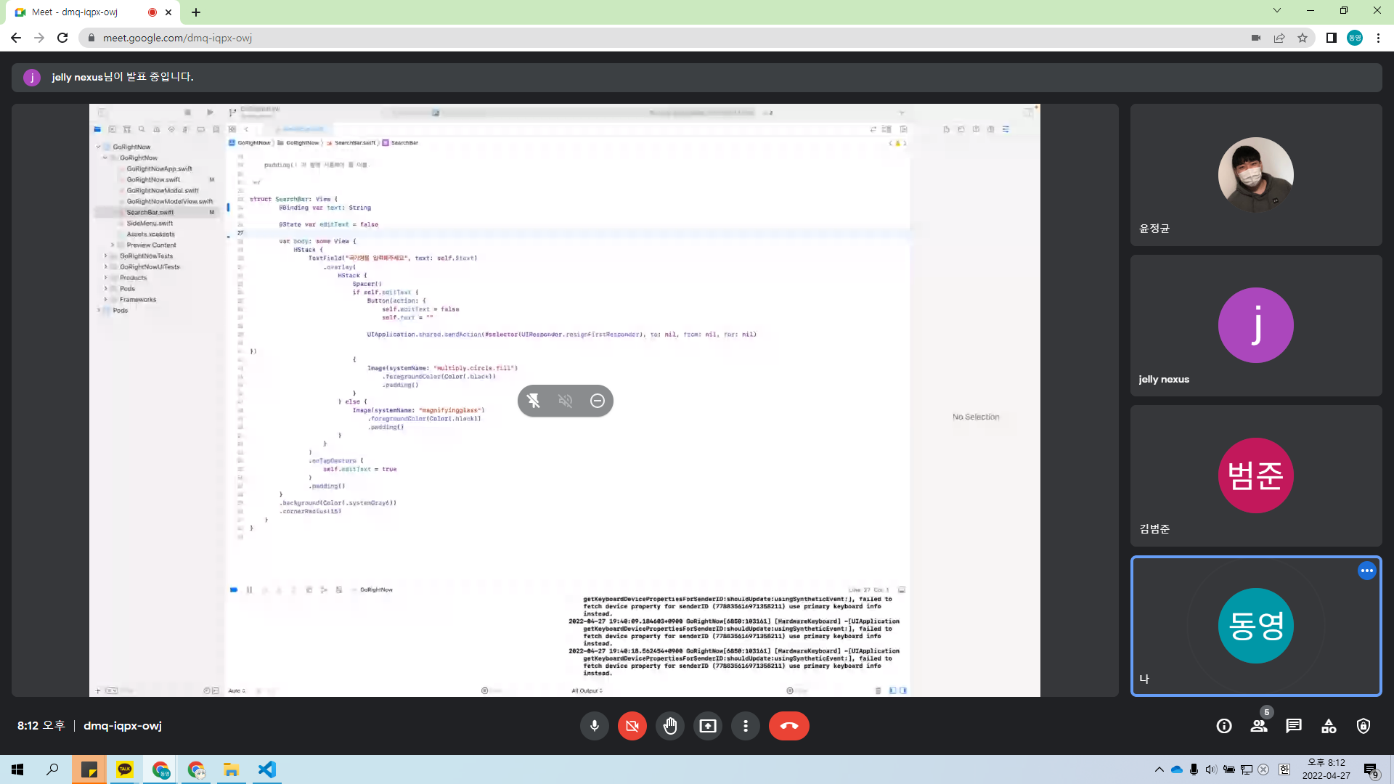

* Github를 활용한 협업 진행  
  Github 주소: https://github.com/nexusbusim/MobileAppProgramming2

**시연영상**

<https://www.youtube.com/watch?v=2y_ySRi-GHE>